Новосибирского района Новосибирской области - детский сад

комбинированного вида «Теремок»

\_\_\_\_\_\_\_\_\_\_\_\_\_\_\_\_\_\_\_\_\_\_\_\_\_\_\_\_\_\_\_\_\_\_\_\_\_\_\_\_\_\_\_\_\_\_\_\_\_\_\_\_\_\_\_\_\_\_\_\_\_\_\_\_\_\_\_\_\_\_\_\_

630501, р.п.Краснообск, здание 74

т.348-57-87,факс: 348-57-87

teremok@edunor.ru

**Проект младшей группы «Умка»**

**«Мука»**

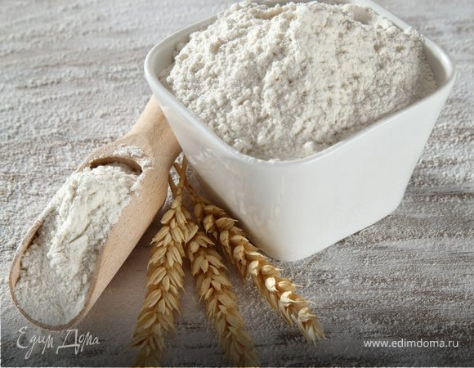

Подготовили воспитатели высшей категории:

Глушкова Ольга Вениаминовна

Орлова Вера Кузьмовна

р. п. Краснообск 2022

1. **Паспорт проекта**

|  |  |
| --- | --- |
| **Наименование проекта** | «Мука» |
| **Этапы реализации проекта** | 1 этап – Выбор темы проекта  2 этап – Планирование проекта  3 этап – Практический  4 этап – Итоговый |
| **Цели и задачи проекта**  Мешок Муки С Букет Пшеницы Изолированного На Белом — стоковые фотографии и  другие картинки Мука - iStock | **Цель проекта** - ознакомление детей со свойствами муки через детское экспериментирование.  **Задачи проекта:**   * Формировать представление детей о долгом пути хлеба от поля до стола * Активизировать и обогащать словарь * Формировать моральные качества детей, их компетентность через организованную образовательную деятельность, различные игры, художественную литературу, фольклор, наблюдения, трудовую и исследовательскую деятельность, музыку, просмотр мультфильмов , сотрудничество малышей и родителей. * Развивать самостоятельность, инициативу, творческие способности, познавательную активность * Воспитывать бережное отношение к хлебу, уважение к труду взрослых * Создавать благоприятный психологический микроклимат в коллективе и хорошее настроение у детей |
| **Участники проекта** | * Воспитатели группы «Умка» * Дети 2 мл.гр. «Умка» * Родители воспитанников группы «Умка» |
| **Срок выполнения проекта** | 01.02.2022 – 07.02.2022 |

1. **Проблема и актуальность темы**

**Актуальность:**  «Чем больше ребенок видел, слышал и переживал, чем больше он знает и усвоил, чем большим количеством элементов действительности он располагает в своем **опыте**, тем значительнее и продуктивнее при других условиях будет его творческая, исследовательская деятельность» Л. С. Выготский.

Экспериментирование дает реальные представления о различных сторонах изучаемого объекта, а так же обогащает память ребенка, активизирует его мыслительные процессы, включает в себя активные поиски решения задач.

**3.Ожидаемый результат:**

* Расширение знаний детей о муке, ее свойствах;
* Обогащение активного и пассивного словаря детей;
* Развитие у детей познавательного интереса, наблюдательности;
* Принятие активного участия в продуктивной деятельности; проявление эмоциональной отзывчивости.
* Воспитание дружелюбного отношения между детьми, умения работать в команде.

**4.Создание условий для реализации проекта**

* Подбор материала по данной теме
* Организация предметно- пространственной среды в группе
* Доведение до родителей важности темы проекта.
* Подготовка информации и приглашения к участию в проекте.

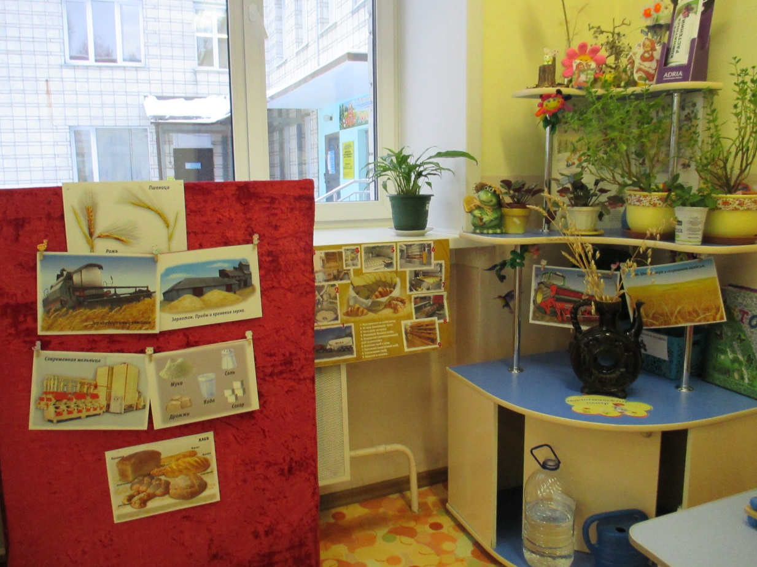



**РЕАЛИЗАЦИЯ ПРОЕКТА**

**1 этап Выбор темы проекта**

В детском саду детям часто дают булочки, калачи. «Какой вкусный калач» - сказала Уля. Воспитатель спросила: «А из чего же сделан калач?» «Из теста»- сказали дети. «А тесто из чего делают?» «Из муки» - ответил Гриша. «Правильно. А мука, откуда берется?» «В магазине мама покупает» - ответили дети. «Ребята, а вы хотите узнать, как же мука попадает в магазин?» -спросила воспитатель. «Да!»- дружно ответили дети «А вам интересно, что же еще можно сделать из теста?» «Интересно!» - ответили дети . Так начался наш проект «Мука»

**2 этап Планирование проекта**

Сбор сведений, составление плана проекта.

Беседа с детьми

Воспитатель: «Ребята, что вы знаете о муке? »

Дети: «Из нее делают тесто»

На вопрос воспитателя «Как вы думаете, из чего делают муку?» дети ни чего не ответили.

Воспитатель: « Что же мы хотим узнать про муку?»

Дети: Из чего делают муку? Какая бывает мука? Для чего нужна мука?

Воспитатель: «Кто нам поможет узнать, из чего делают муку? »

Ответы детей:

«Мама расскажет»

Воспитатель: Можно почитать в энциклопедии, посмотреть мультфильм.

Создание вместе с детьми наглядного пособия ( плаката) по теме «Мука»

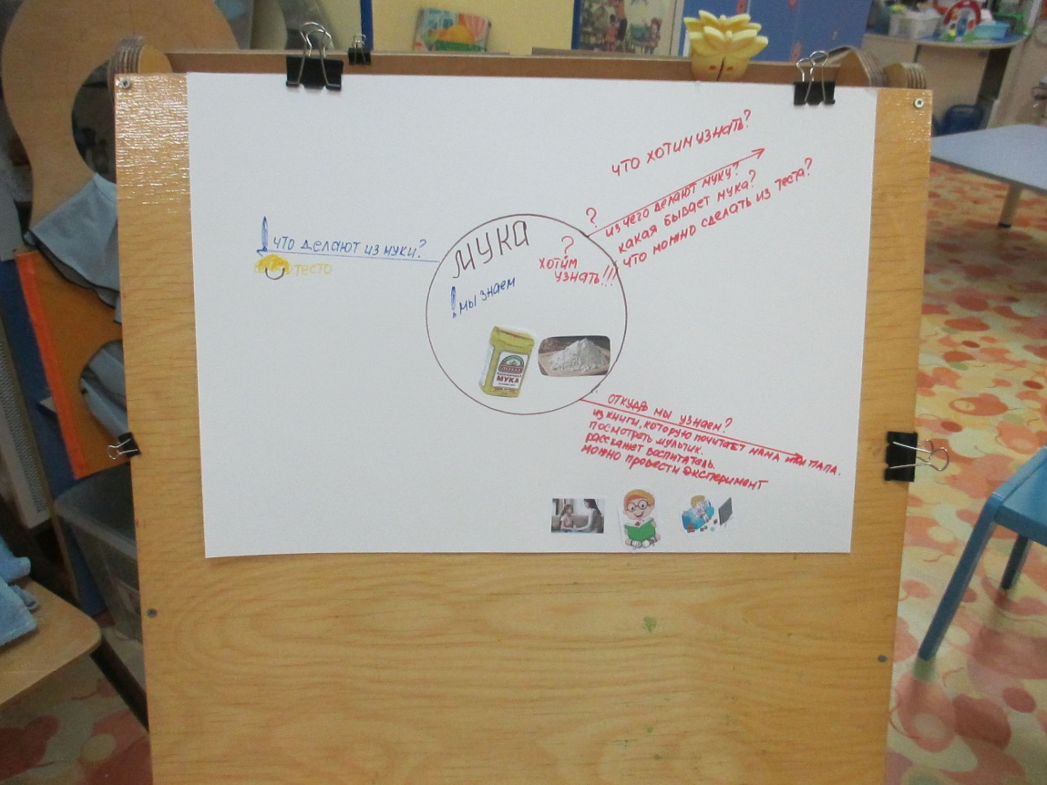

**3 этап План воспитательно – образовательной деятельности**

**Вторник 01.02.22**

|  |  |
| --- | --- |
| **Образовательная деятельность в режимных моментах (1 половина дня)** | **Совместная деятельность в режимных моментах (11 половина дня)** |
| **Речевое развитие. Ситуация общения.**  Знакомство с пословицей «Хлеб - всему голова» - познакомить детей с пословицей, донести до детей смысл пословицы, воспитывать бережное отношение к хлебу  «Для чего нужна мука?».  Задачи: узнать, что дети знают о муке?  Создание плана по работе проекта.  **Социально – коммуникативное развитие.**  **Патриотическое воспитание**  «Как во нашем дому».  Задачи: познакомить детей с хороводной игрой. Учить слаженно работать в коллективе, развивать координацию движений.  Лит-ра: Н.А. Овсянникова стр.58 | Вспомнить с детьми русскую народную сказку « Колобок», дидактическая игра «Кто за кем?» - тренировать память.  **Подвижная игра**  «Каравай» - учить слаженно работать в коллективе, развивать общую координацию движений.  Чтение потешки «Уж я Танюшке пирог испеку» - познакомить детей с потешкой, воспитывать любовь к малым формам фольклора.  См.книгу «Песенки-потешки» |

Среда 02.02.22

|  |  |
| --- | --- |
| **Образовательная деятельность в режимных моментах (1 половина дня)** | **Совместная деятельность в режимных моментах (11 половина дня)** |
| **Речевое развитие. Ситуация общения.**  Знакомство с мукой, ее качествами. Виды муки.  Задачи: изучение свойств муки через экспериментирование.  Выводы- мука на ощупь мягкая, пушистая  Она сыпется  Имеет разный цвет ( в зависимости от сорта)  В воде не растворяется  E:\проекты\фото к муке\фото к муке\IMG_4666.JPG  E:\проекты\фото к муке\фото к муке\IMG_4656.JPG | **Познавательное развитие (познавательно – экспериментальная деятельность)**  Как из муки сделать тесто? Какое бывает тесто?  Выводы:  Если в воду добавить мало муки, тесто будет жидким, если много – густым.  Если добавить сахар, тесто будет сладким. Из него можно печь булочки, печенье, калачи.  Если в тесто добавить соль, то оно получится соленым. Из такого теста можно лепить. |
| Четверг 03.02.22 | |
| **Образовательная деятельность в режимных моментах (1 половина дня)** | **Совместная деятельность в режимных моментах (11 половина дня)** |
| **Рассматривание и сравнение колосков пшеницы и ржи**.  Задача: найти отличие.  Рассматривание зерен пшеницы.  Задачи : определить на ощупь свойство зерна.  Вывод: пшеничные зерна короче , чем ржаные. По цвету отличаются – пшеничные зерна светлее, чем ржаные  E:\проекты\фото к муке\фото к муке\IMG_4670.JPG | **Познавательное развитие (познавательно – экспериментальная деятельность)**  «Превратим зерна в муку»  Задачи: познакомить детей с новым бытовым прибором – кофемолкой. Провести эксперимент с зернами пшеницы – удастся ли нам сделать муку?  **Художественно – эстетическое развитие .Рисование.**  «Колобок катится по дорожке»  Задачи: Закреплять рисование округлой формы, учить правильно держать кисточку, ориентироваться на листе бумаги, закрашивать контур, развивать мелкую моторику, воспитывать интерес к рисованию. |

Пятница 04.02.22

|  |  |
| --- | --- |
| **Образовательная деятельность в режимных моментах (1 половина дня)** | **Совместная деятельность в режимных моментах (11 половина дня)** |
| «Месим, месим, месим тесто…» - пальчиковая гимнастика.  Составление алгоритма замешивания теста.  «Будем тесто мы месить, куклам пироги лепить»  Задачи: научить детей замешивать тесто по составленному алгоритму. Воспитывать аккуратность в работе, внимание.  E:\проекты\фото к муке\фото к муке\IMG_4723.JPG | **Художественно – эстетическое развитие . Лепка.**  «Колобок на пенечке»  Задачи: Продолжать учить детей катать шар круговыми движениями рук (колобок) и прямыми движениями (пенек)  Развивать моторику рук. Воспитывать аккуратность в работе с тестом. Вызвать желание украсить свою работу гуашью.  Чтение сказки « Пернатый, лохматый да масляный»- познакомить детей со сказкой, дать понять , что каждый должен заниматься своим делом. Воспитывать любовь к сказкам.  , |

Понедельник 07.02.22

|  |  |
| --- | --- |
| **Образовательная деятельность в режимных моментах (1 половина дня)** | **Совместная деятельность в режимных моментах (11 половина дня)** |
| Презентация проектов детей (Гриша и Ярославна) |  |

**Работа с родителями.**

Довести до родителей сведения о ходе проекта.

Привлечь родителей Гриши и Ярославны к участию в проекте, предложить испечь печенье или сделать из соленого теста игрушку. И защитить проект в группе.

**4 этап «Защита проектов»**

**Цель:**

Развитие исследовательских способностей у детей черезпознавательно – экспериментальную деятельность

создание продукта

**Задачи:**

* Способствовать познанию свойств муки, желанию экспериментировать с ней;
* Развивать умение создавать из теста (соленого) художественные образы;
* Развивать крупную и мелкую моторику рук, пальцев, умение владеть инструментами (скалка, формочки для печенья, нож для теста)

**Результат проекта**

* Дети расширили свои знания о муке, ее свойствах;
* Обогатили свой активный словарь ,узнав новые слова : комбайн, рожь, пшеница, кофемолка;
* У детей появилась потребность познавательного интереса, наблюдательности;
* Дети принимали активное участие в продуктивной деятельности; проявляли эмоциональную отзывчивость.
* Дети научились работать в команде.